- Графическая ERD - диаграмма
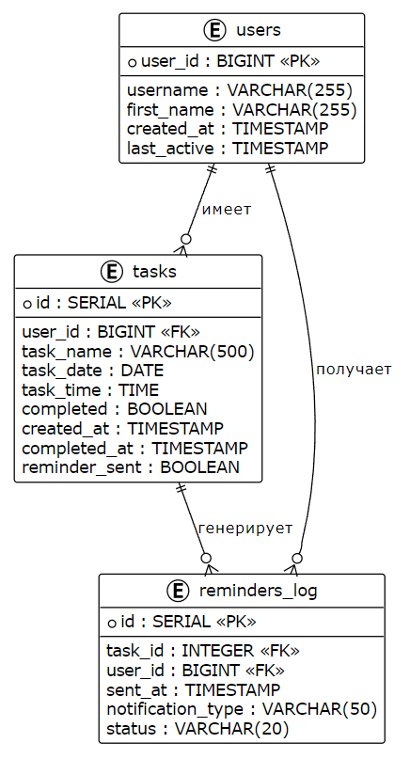

- Sequence Diagram (Диаграмма последовательности) — Добавление задачи
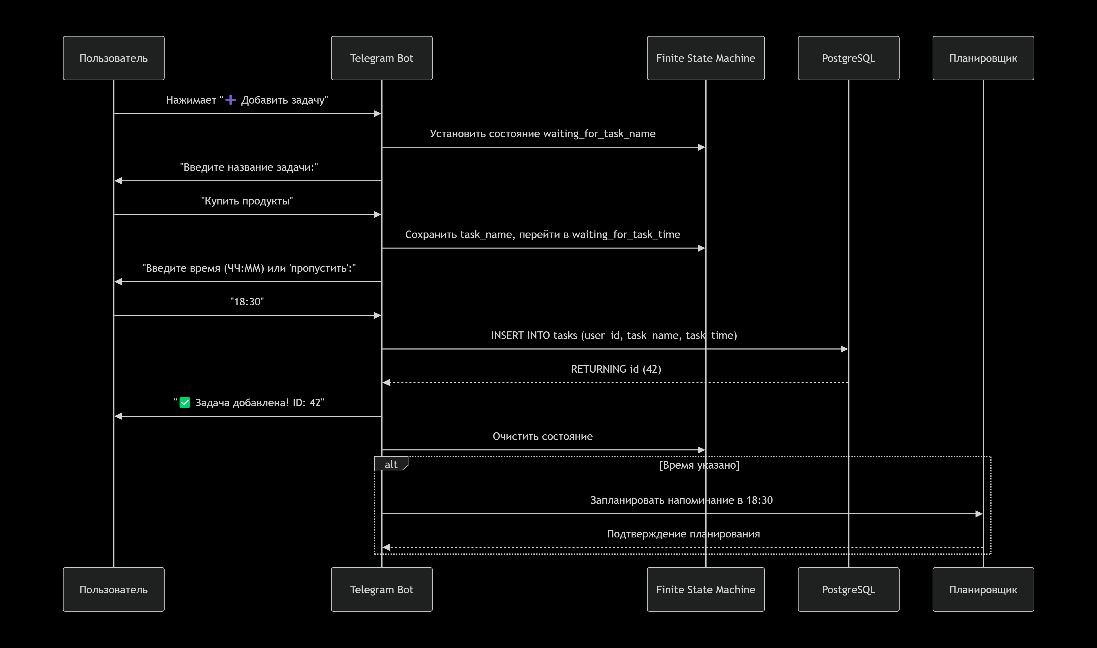
- Sequence Diagram — Напоминание и выполнение задачи
